芜湖益海嘉里码头疏浚工程（堤外）（二次）

竞争性谈判文件

项目编号：AHCX2025YL010

采购人：安徽惠生联圩建设有限公司

代理机构：安徽城讯工程造价咨询有限公司

2025年3月5日

目 录

第一章 竞争性谈判公告
第二章 供应商须知
第三章 采购需求
第四章 响应文件格式

第一章 竞争性谈判公告
一、项目基本情况
1、项目名称：芜湖益海嘉里码头疏浚工程项目（堤外）（二次）
2、控制总价： 275.55万元 （控制单价11元/方）（含税9%）；
3、资金来源：自筹；
4、暂定工程量：25.05万方；
5、计划工期：30天；
6、项目范围：港池疏浚长度约170m，宽度约100m;进港航道疏浚长度约1.16km,宽度约26m，疏浚作业控制底高程约-1.63m(1985高程基准），以实际审批方案为准。
7、投标人需确保该工程竣工验收质量达到招标人要求标准。
二、申请人资格要求
投标人符合以下任一种资质要求，资质证书及安全生产许可证有效期需覆盖整个疏浚期：
①港口与航道工程施工总承包叁级及以上资质；
②航道工程专业承包叁级及以上资质；
③河湖整治工程专业承包叁级及以上资质；
④水利水电工程施工总承包三级资质
⑤施工总承包特级资质中包括的港口与航道业务。

三、竞争性谈判文件的获取
1、时间：2025年03月05日至2025年03月10日09:00
2、地点：芜湖市镜湖区九华中路205号副楼一楼（城讯公司）。
3、方式：在安徽城讯工程造价咨询有限公司官网（www.ahchengxun.cn）自行下载竞争性谈判文件。
四、响应文件提交
截止时间：2025年03月10日09:00
地点：芜湖市镜湖区九华中路205号副楼一楼（城讯公司）
五、开启
时间：同响应文件提交截止时间
地点：同响应文件提交地点
六、凡对本次采购提出询问，请按以下方式联系
1、采购人信息
名 称：安徽惠生联圩建设有限公司
地 址：安徽省芜湖市鸠江区二坝镇龙泉小区东2楼12号
联系方式：张工 18955347471
2、采购代理机构信息
名 称：安徽城讯工程造价咨询有限公司
地 址：芜湖市镜湖区九华中路205号副楼一楼
联系方式：周工 18356206721
七、代理服务费：中标供应商领取中标通知书时，应向采购代理机构缴纳代理服务费。
开户名称：安徽城讯工程造价咨询有限公司
开户银行：徽商银行芜湖环城路支行
账号：2250 0789 6801 0000 02
本项目代理服务费金额：代理服务费按差额累进法计算（工程类项目低于4000元的按4000元支付，工程类项目代理服务费最高不超过10万元，超过10万元的按10万元支付）：
若中标价＜100万元：代理服务费=[中标价×0.5%]。
若100万元≤中标价＜500万元：代理服务费=100万元×0.5%+（中标价-100万元）×0.35%。
八、投标保证金
1、投标保证金形式为保函（银行保函、保证保险、担保保函等形式）或现金（电汇、转账）。
园林集团入库且已缴纳入库履约保证金的供应商无需缴纳投标保证金（如中标后无正当理由拒签合同或未按招标文件规定提交履约保证金的，将从中标人入库履约保证金中按本项目投标保证金金额等额扣除），其他投标人均需提交足额投标保证金。
投标保证金以电汇或转账的形式汇入指定账户（缴纳时请注明“单位名称+项目名称”）。未中标人自开标次日起四周内退还其投标保证金（无息）。
备注：如本次招标流标，投标人缴纳的投标保证金可自动转为本项目后续招标的投标保证金（无息），无需再次缴纳。
有下列情形之一的，投标保证金将不予退还：
(1)中标候选人无正当理由放弃中标项目资格的；
(2)中标人无正当理由拒签合同或未按招标文件规定提交履约保证金；
(3)投标人存在弄虚作假行为的。
2、投标保证金金额：人民币（大写肆万元整（小写￥40000.00元）。
3、投标有效期：自投标人递交投标文件截止之日起计算 90 日。
4、投标保证金的到账截止时间为投标截止时间。
5、投标保证金账户信息：
开户名称：安徽城讯工程造价咨询有限公司
开户银行：徽商银行芜湖环城路支行
账号：2250 0789 6801 0000 02
九、履约保证金：
1、履约保证金的形式：保函（银行保函、保证保险、担保保函等形式）或现金（电汇、转账）。
2、履约保证金的金额：中标金额的3%。
3、中标人在接到中标通知书后7天内，向采购人提交履约保证金。采购人收到履约保证金后，退还中标人的投标保证金。
4、履约保证金账户
见合同约定
采购人：安徽惠生联圩建设有限公司
代理机构：安徽城讯工程造价咨询有限公司
2025年03月05日
第二章 供应商须知
一、响应文件份数和签署
1、提供响应文件贰份(一份标明为“正本”，其余标明为“副本”),装袋密封递交。正本与副本不一致时，以“正本”为准。
2、响应文件正本和所有副本均需书写清晰。
3、响应文件内容均须加盖供应商公章。
4、供应商编制和提交响应文件所需费用自理。
二、响应文件的评价、比较和成交
1、评审委员会审查供应商的响应文件是否在实质上响应了采购文件的要求，审查不合格的响应文件不再进行后续一对一谈判。
2、评审委员会对有效响应供应商采取竞价谈判，供应商每一轮报价不得高于上一轮报价。以三轮报价最低价作为该项目中标价，如三轮最低报价相同时，则报价相同的供应商继续竞价，直至选出最低价。成交原则为符合采购需求且报价最低。
3、响应供应商不足3家或经评审后有效响应供应商不足3家时，宣布流标。经评审后，有效响应供应商大于等于3家时，则与有效响应供应商进行多轮式公开竞争报价。
4、评审委员会认为各投标报价均较高时，可以否决全部投标。

第三章 采购需求
一、项目背景
益海嘉里（安徽）粮油工业有限公司位于芜湖市鸠江区二坝镇下游7公里，距芜湖长江大桥1.2公里。受河势影响，益海嘉里港池位置河床持续淤积抬高，大幅缩减了港池深度和宽度，对船舶进出港、靠离泊掉头等作业产生直接影响，给港区生产安全带来隐患，因此，为满足港口正常运行等需求，消除港口生产中的安全隐患，对码头港池位置进行合理疏浚。
- 项目概况
1、项目名称：芜湖益海嘉里码头疏浚工程项目（堤外）（二次）
2、控制总价：275.55万元 （控制单价11元/方）（含税9%）；
3、资金来源：自筹；
4、暂定工程量：25.05万方；
5、计划工期：30天；
6、项目范围：港池疏浚长度约170m，宽度约100m;进港航道疏浚长度约1.16km,宽度约26m，疏浚作业控制底高程约-1.63m(1985高程基准），以实际审批方案为准。
7、投标人需确保该工程竣工验收质量达到招标人要求标准。
三、工作内容
1、投标人负责以下工作内容并独立承担费用，主要包括：
采用绞吸船开展港池及进港航道疏浚，通过管道输送至堆场（抛泥区），抛泥区位于益海嘉里码头附近外护堤林地洼地沟槽（如堆场定位图图1）。
2、招标人负责以下工作内容并独立承担费用，主要包括：
（1）堆场建设（清表、搭设围埂等）及维护工作；
（2）堆场进退水口建设与维护；
（3）监控设施的布设及监管平台的搭设；
（4）堆场环评工作。
（5）对接航海、海事、水务等部门，协调解决项目实施过程中涉及的各类问题，保障项目顺利推进。
3、以下工作由双方共同完成，主要包括：
（1）制定具体施工方案；
（2）招标人负责收集办理水上水下作业施工许可证相关资料；投标人根据资料办理水上水下作业施工许可证；
（3）在施工区域内，对于涉及周边居民、单位等相关方的协调沟通工作；
（4）共同协商确定生产用电的接入方案。
本项目前期涉水作业（包括洪评报告、疏浚设计方案、后评价报告、通航安全保障方案、疏浚期专设航标方案及设备、前后测量）费用由益海嘉里承担。
四、资质要求
投标人符合以下任一种资质要求，资质证书及安全生产许可证有效期需覆盖整个疏浚期：
①港口与航道工程施工总承包叁级及以上资质；
②航道工程专业承包叁级及以上资质；
③河湖整治工程专业承包叁级及以上资质；
④水利水电工程施工总承包三级资质
⑤施工总承包特级资质中包括的港口与航道业务。
五、船只设备要求
投标人提供用于本项目船只设备的备案证书，证件有效期覆盖整个疏浚期：环保绞吸式挖泥船1艘（定额功率≥1000m³/h或疏浚能力不小于 350 m³/h），其他设备按监管要求执行，工期30天，可以24小时连续作业。六、计量方式与工程款支付
1、计量方式
以第三方测绘单位堆场实际测量量计算（抛泥区前后测量）（如堆场定位图2）。
2、工程款支付
月支付工程进度款的80%，以进度款发票支付，工程竣工验收且完成结算后30日内支付剩余结算款。
3、结算价确定
按中标单价与实际疏浚量（不超过25.05万方）确定。
七、监管要求
1、疏浚监管：（1）杜绝超范围、超深度、超采砂机具数、超期限、超许可量开采；（2）对施工船舶安装视频监控设备、AIS 系统或北斗系统，终端接入监管平台，做到实时监控。
2、计量监管：中标人不得擅自提取、交付、发运、转让疏浚砂；
3、中标人负责疏浚、管道输送的安全文明施工、环境保护等工作，并承担由此造成的全部责任。
4、疏浚期间应满足水利、航道、海事、环保等主管部门对疏浚作业的要求。
5、保留疏浚期影像资料、计量资料等。
八、工期时间节点表：
最迟完成时间 | 节点内容
3月12日 | 签订施工合同
3月15日 | 疏浚船进场
3月20日 | 开始疏浚
4月14日 | 完整疏浚工作

九、约束和退出机制
（1）以上每个时间节点不能超过最迟完成时间，每延迟1天处罚款5000元，延迟超过3天，招标人有权取消中标资格或单方面解除合同，并没收履约保证金（中标金额的3%）。
（2）严禁中标人超范围、超时限、超量疏浚，一经发现招标人有权单方面无偿解除协议并不予返还履约保证金，违法行为移送司法机关处理。
（3）严禁中标人自行处置、销售疏浚砂，一经发现招标人有权单方面无偿解除协议并不予返还履约保证金，违法行为移送司法机关处理。

十、特别说明
1、由于长江流域的水文环境可能涉及防洪、枯水等水文影响，疏浚时间也可能存在不确定性。投标人要仔细评估风险，如遇上述因素及其他不可抗力因素影响给投标人带来损失，由投标人自行承担，招标人不承担任何责任。
2、因项目被终止或不可抗力或政策变化或原方案无法继续执行等其他非招标人主观意愿而导致本项目无法继续执行的，本次招标作废，合同自动解除，中标人不得以任何理由拒绝，双方各自产生的费用自行承担。
3、因益海嘉里原因（包括涉水作业资料不符合要求）导致疏浚作业停工或未及时开工，招标人不承担任何责任。
4、本文件未详述之要求，具体在合同中约定。
5、本文件最终解释权归安徽惠生联圩建设有限公司所有。
6、投标人疏浚行为应合规合法，行为必须符合有关文件规定：如（1）《长江河道采砂管理条例》（2002年1月1日施行）；（2）《长江河道采砂管理条例实施办法》（2016年8月1日修正）；（3）《安徽省河道采砂管理办法》（2017年11月22日修正）；（4）《关于进一步加强河道采砂管理工作的指导意见》

图 纸
1、疏浚区水域清淤断面图
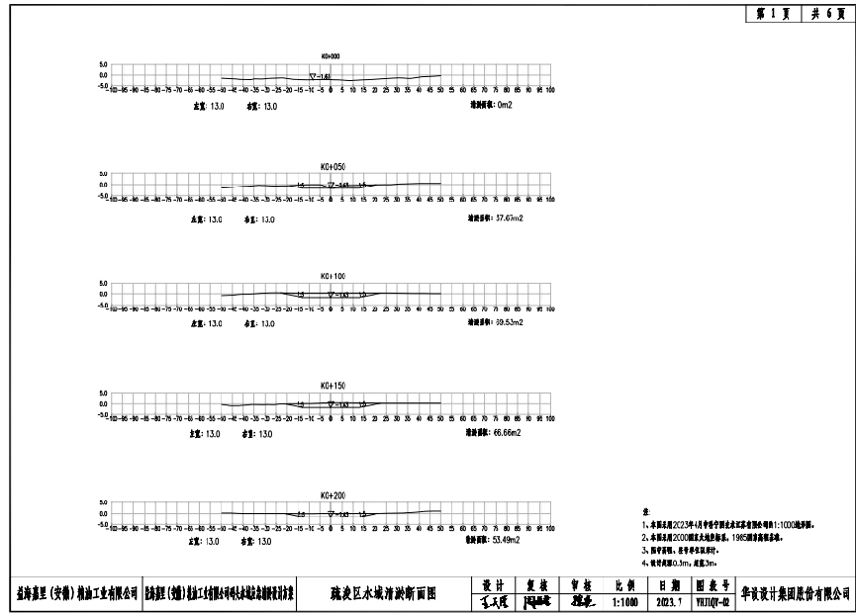
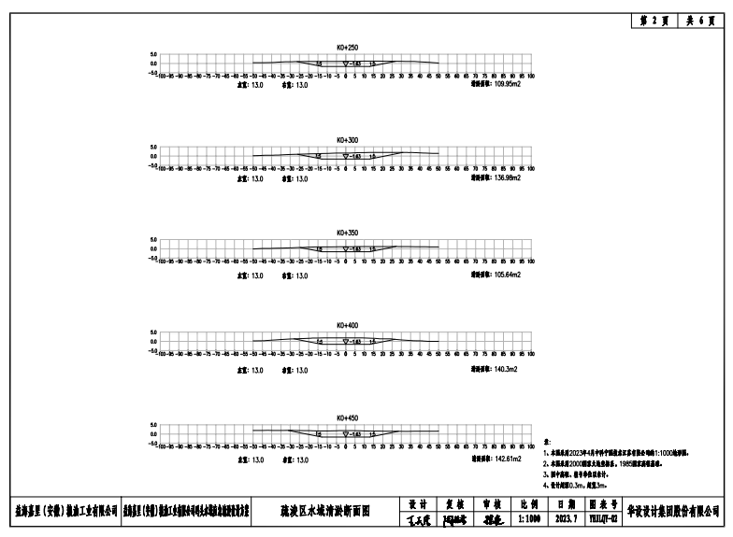
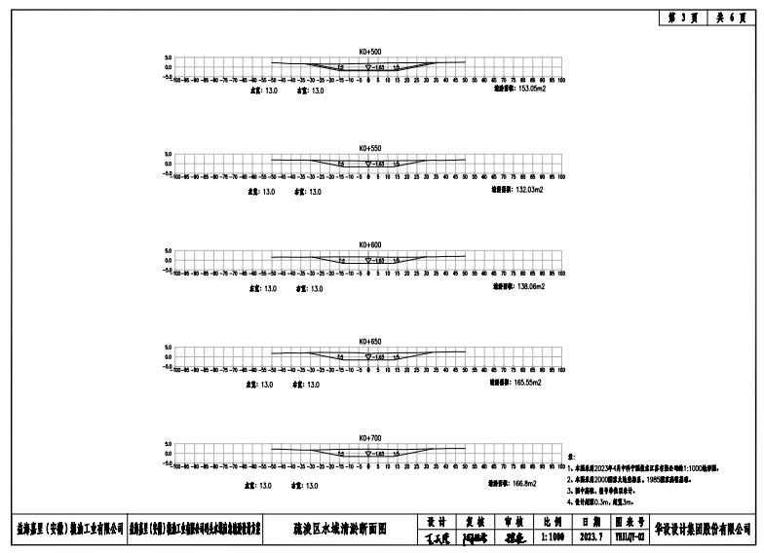
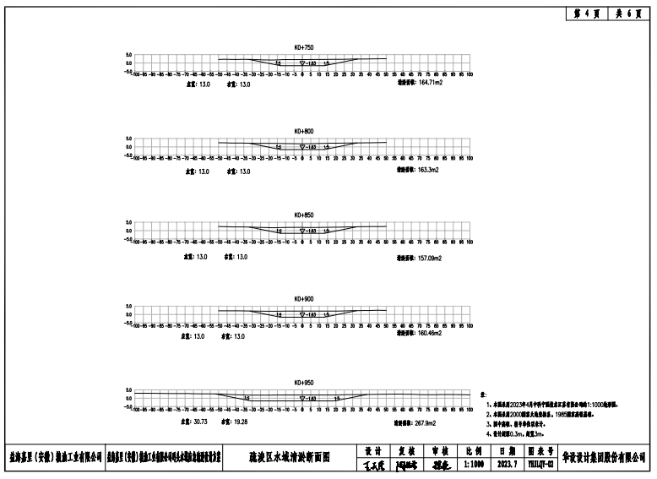
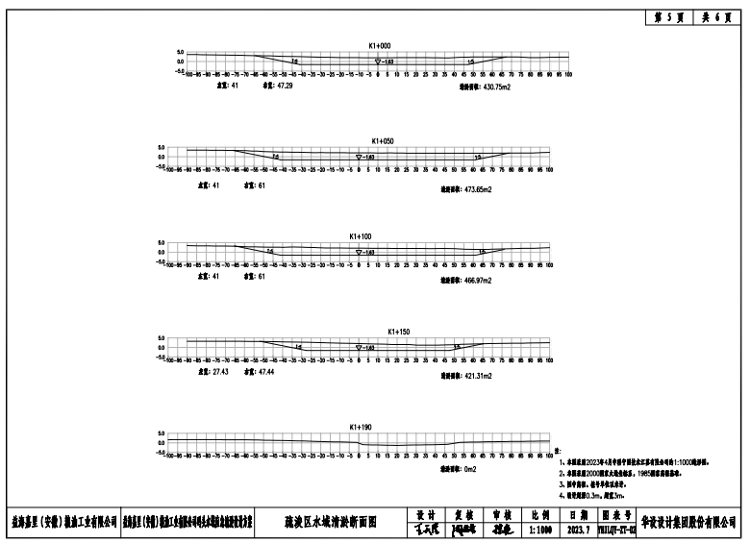
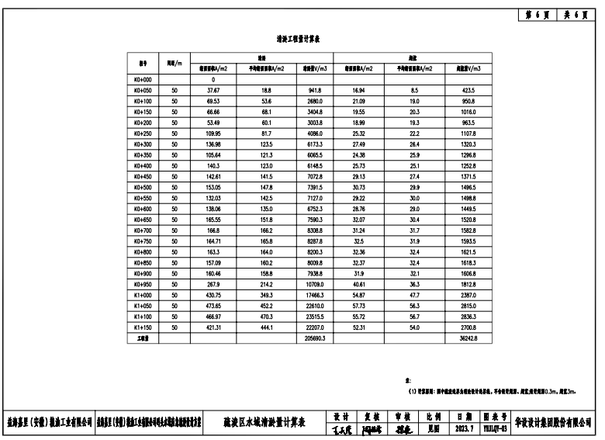

- 疏浚区域
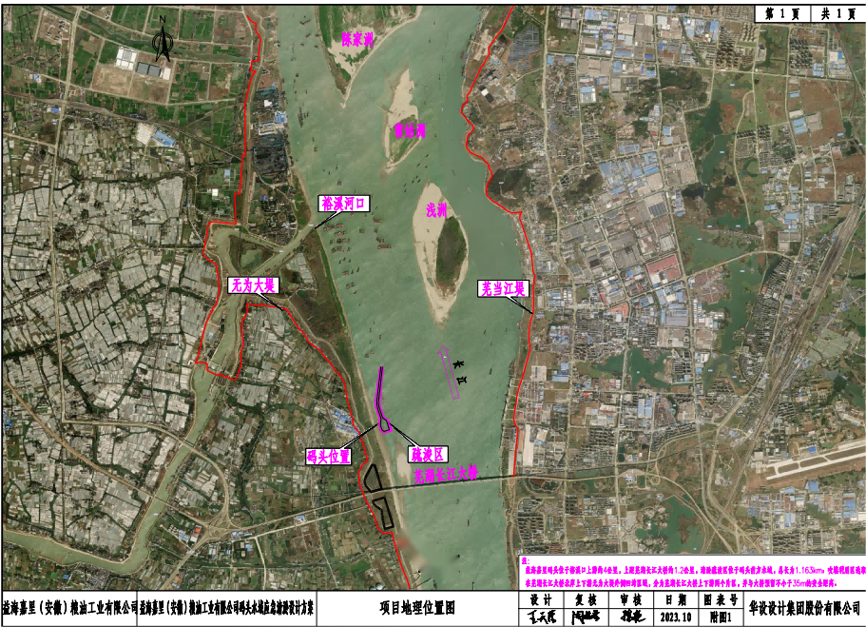
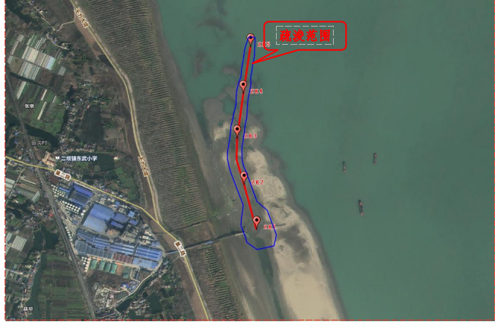

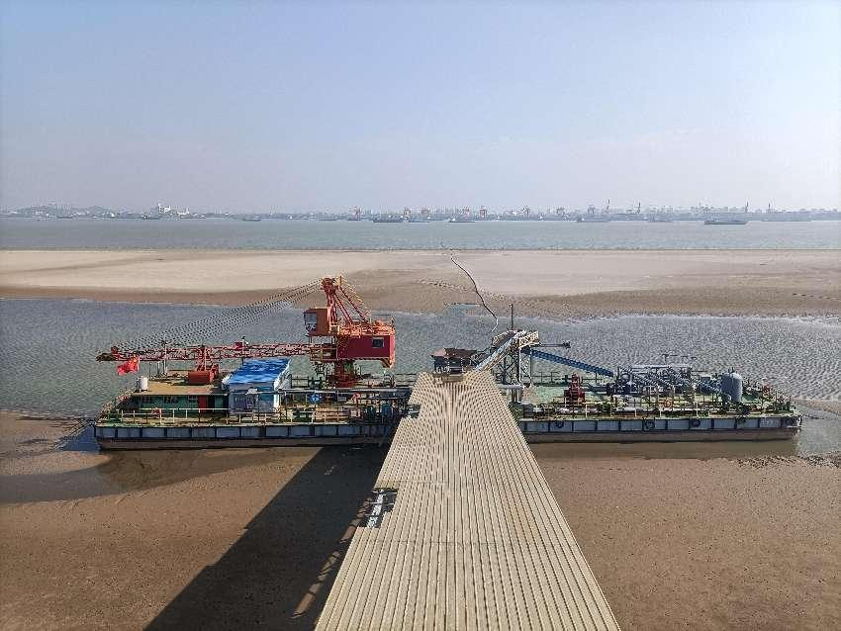

- 堆场定位图
（图1）

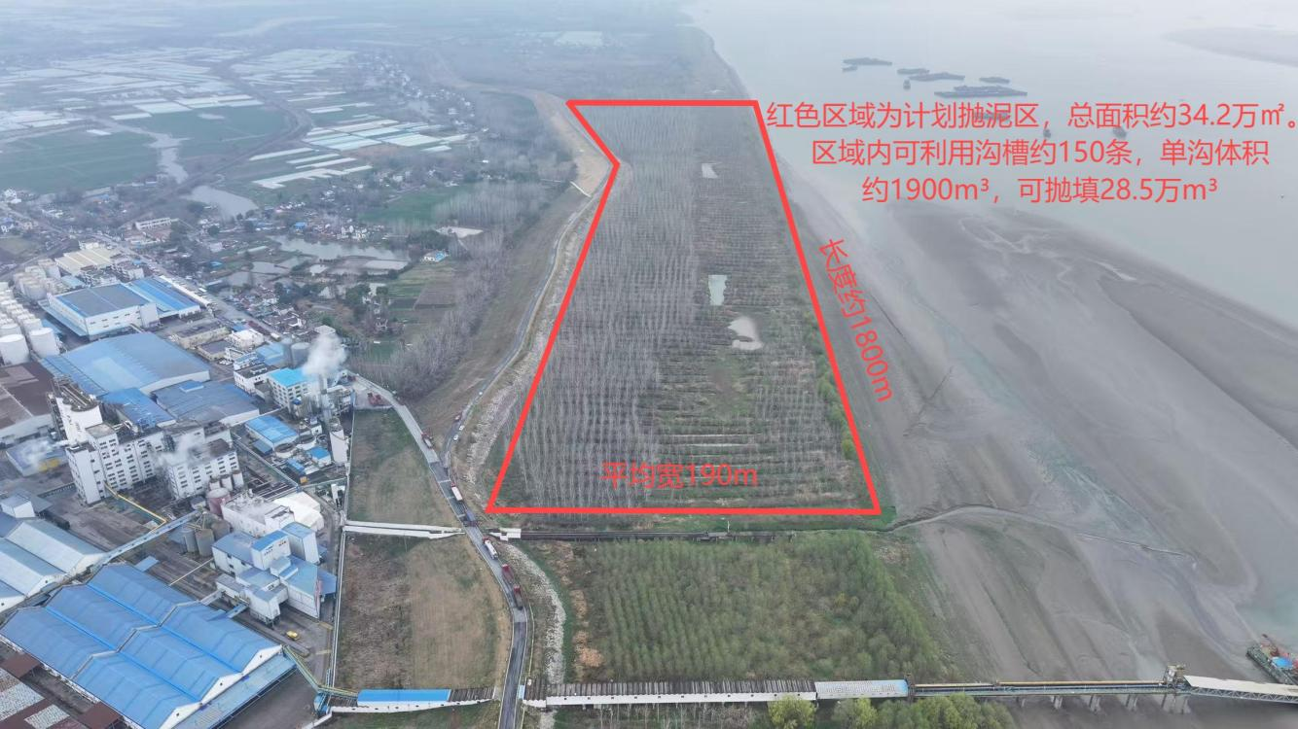

（图2）
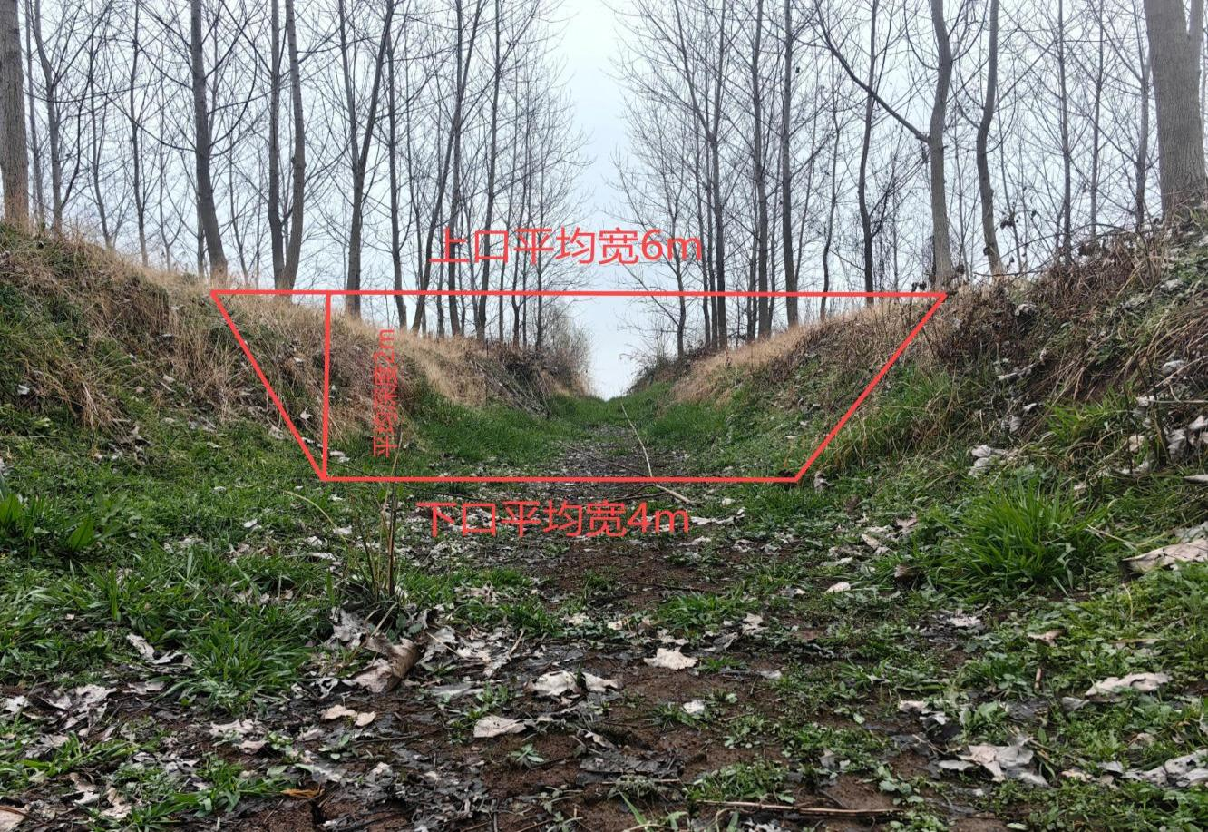

第四章 响应文件格式

一、竞争性谈判响应声明
代理机构：安徽城讯工程造价咨询有限公司
1、根据你方招标工程项目编号为（项目编号） 的 （项目名称） 工程竞争谈判采购文件，经考察项目现场和研究上述工程采购文件的投标须知、图纸、合同条款、工程量清单、相关技术要求及其他招标资料后，我方愿意以（大写******元）（小写*****元）的投标报价，并按上述图纸、合同条款、工程量清单技术要求及贵单位提供的其他招标资料要求承包上述工程的施工、竣工并承担任何质量缺陷保修责任。
2、如我方中标，我方保证本工程不转包、分包。
3、如我方中标，我方保证按合同中规定的开工日期开始施工，在投标工期内完工并交付全部工程，并确保该工程竣工验收质量达到 标准。
4、如果我方中标，我方将按照合同条款的规定提交履约保证金，并对此共同地和分别地承担责任。
5、我方同意所提交的响应文件，从采购文件规定的投标截止期开始，在投标有效期内有效，在此期间内如中标，我方将受此约束。
6、你方的中标通知书及采购文件和本响应文件将成为约束双方的合同文件的组成部分。

供应商：(盖章)
单位地址及邮政编码：
法定代表人（盖章或签字）：
联系电话（传真）：
开户银行名称：
开户银行账号（基本账户）：
开户银行地址：
开户银行电话：
年 月 日
二、法定代表人授权委托书
（适用于授权委托人参加投标）
本授权委托书申明，我 (姓名)系 (供应商名称)的法定代表人，现授权委托 (姓名)为我方代理人，参加 (采购人名称) (项目名称) 的投标活动。代理人在本项目的投标、开标、评审、合同谈判及合同的执行和保修保养时签署的一切文件和处理与之有关的一切事物，我均予以承认，并承担其法律后果。委托期限：自本委托书签发之日起，至本招标项目履约结束时止。
代理人无转委托权，特此委托。
代理人： （盖章或签字）
代理人身份证号码： 联系电话：
性别:
年龄：
供应商： (盖章)
法定代表人： （盖章或签字）
法定代表人身份证号码：
签发日期: 年 月 日

须提供法定代表人及授权委托人身份证正反两面扫描件或复印件
三、法定代表人证明
（适用于法定代表人参加投标）

（法定代表人姓名）系 （供应商名称）法定代表人，职务为 （职务名称）。
特此证明。
法定代表人身份证号码： ；
供应商全称 (盖章)
年 月 日
须提供法定代表人身份证正反两面扫描件或复印件

四、澄清函（格式）

澄清函（评标委员会要求供应商作出必要的澄清、说明或者补正）
项目名称： 项目编号：
需澄清的内容 | 供应商名称：
供应商说明并签字 | 供应商盖章， 或者由法定代表人或其授权的代表签字：  日期：
评标委员会意见
评标委员会签字 | 日期：

五、投标报价表格式
序号 | 项目 | 内容
1 | 项目名称
2 | 项目编号
3 | 报价 | （精确到小数点后两位）

供应商：（盖单位公章）

法定代表人或授权代表： （签字或盖章）

年 月 日

分项报价表
芜湖益海嘉里码头疏浚工程（堤外）（二次）工程量清单
序号 | 项目名称 | 项目内容 | 暂定工程量 | 单位 | 全费用综合单价（元/方 | 税率 | 合价/元 | 备注
1 | 芜湖益海嘉里码头疏浚工程（堤外）（二次） | 详见文件 | 25.05 | 万方 |  | 9%
注:1）全费用综合单价应包括绞吸船港池疏浚、管道输送至堆场全部费用，以及人员工资、食宿、交通费用、安全设施、保险、安全文明施工、环境保护、税金等各项费用。
2）水上施工许可手续费用不单独计算，均包含在总价报价内，投标人须综合考虑报价。
投标人(公章):
法定代表人或委托代理人:(签字或盖章)
年 月 日

六、投标保证金

如采用电汇、转账方式，提供汇款转账凭证。
如采用保函方式，提供银行保函、保证保险、担保保函等形式。

投标保函
编号：

致：
鉴于： （下称“投标人”）根据贵方发出的编号为 的竞争性谈判文件拟向贵方投标承接 项目。根据竞争性谈判文件，投标人需向贵方提交投标保函。
根据保函申请人 的申请，我单位（下称“保证人”）在此向贵方（下称“受益人”）开立不可撤销，担保金额累计不超过 （币种） 元（大写）的投标保函（下称“本保函”）。
一、本保函为独立保函，见索即付。保证人承诺，在本保函有效期内收到受益人提交的索赔文件且符合本保函约定的，保证人将在收到索赔文件次日起十个工作日内在担保金额内向受益人付款。索赔文件约定如下：
1.经受益人有权签字人签字、加盖受益人公章的书面索赔声明正本，索赔声明须注明本保函编号并申明如下事实：
（1）投标人在投标有效期内撤销投标；或
（2）投标人中标后未与受益人签约；或
（3）投标人中标后未向受益人缴纳履约保证金或提交可接受的履约保函。
2.本保函正本原件。
3.为确保索赔文件的真实性，索赔文件须经受益人开户行确认签字、盖章真实、有效并经其提交保证人柜台。
二、受益人将主合同项下债权转让第三人时需经保证人书面同意，否则保证人在本保函项下的担保责任自动解除。
三、未经保证人书面同意，本保函不得转让、质押。
四、本保函一经开立即生效，于 年 月 日保证人对公营业时间结束时失效（若该日为非营业时间，则以该日之前的最后一个营业日为准）。本保函失效后，受益人应立即将本保函正本原件退回保证人，但无论是否退回，本保函自失效日起均视为自动失效，保证人在本保函项下的保证责任和义务自动解除。
五、本保函适用中华人民共和国法律，受中华人民共和国法律管辖。在本保函履行期间，如发生争议，各当事人首先应协商解决。协商不能解决的，任何一方应向保证人所在地有管辖权的法院提起诉讼。

保证人：
（签章）

有权签字人：
开具日期：
年 月 日
注：
1.允许投标人实际开具的银行保函或担保机构或保证保险机构出具的担保的格式与本文件提供的格式有所不同，但不得更改本文件提供的银行保函或担保格式中的实质性内容。
2.投标人开具的银行保函（或担保机构担保或保证保险）必须具有明确有效的查询途径（网址链接及查询方式）。
七、______次报价函（格式）

致：安徽城讯工程造价咨询有限公司
1.在参与了 项目(项目编号: )竞争性谈判后，我方愿意以（大写 ）（小写 ）的价格（含税）承担本次谈判范围的所有内容；
2.如果我方成交，我方将保证在招标人要求的工期内完成本项目的内容，并达到招标人规定的要求；
3.在合同书正式签署之前，本报价将构成我们双方之间共同遵守的文件内容，对双方具有约束力；
4.我方愿意提供谈判文件可能另外要求的、与报价有关的文件资料，并保证我方已提供和将要提供的文件是真实的、准确的。
5.我们完全接受竞争性谈判文件中的相关规定。如有违反，招标人有权取消我单位成交资格，另选成交单位。

投标人（盖章）
法定代表人或授权委托人（签字或盖章）
年 月 日

注：每个报价人需多打印几份空白报价函，预先加盖单位公章和法定代表人（负责人）或授权委托人签字，不放入投标文件，用于竞争性谈判后的报价。

八、承诺函

安徽惠生联圩建设有限公司：
我公司对《芜湖益海嘉里码头疏浚工程（堤外）（二次）竞争性谈判文件》全部内容已仔细研读并全部理解，自愿参加（以下简称“本项目”），并承诺如下：
1、提供的船只信息与施工方案保持一致，并实际用于本项目。自行变更船只设备导致方案不能及时审批、施工许可证不能及时办理、项目不能按期组织施工，我司承担转让方损失。
2、本项目疏浚、管道传输、计量等全过程接受监管，绝不超范围、超时限、超量疏浚，绝不自行处置、销售疏浚砂，疏浚作业符合环保等相关部门要求，如有违反愿接受处罚。
3、如项目被终止或不可抗力或政策变化或原方案无法继续执行等其他非招标人主观意愿而导致本项目无法继续执行的，本次招标作废，合同自动解除，我方不得以任何理由拒绝，我方产生的费用自行承担。
4、充分考虑本项目承担的费用和风险并自愿承担。
5、自觉遵守文件中各种要求、约束和退出机制、特别说明等条款。

投标人：（单位公章） 法定代表人：（法人章）

年 月 日

九、企业相关证书及其他材料

1、营业执照、资质证书（全部内容）复印件
2、其它相关资料复印件（供应商可以增加）
3、其他材料：谈判文件要求供应商提供的或供应商认为需要提供的其他内容（格式略）

